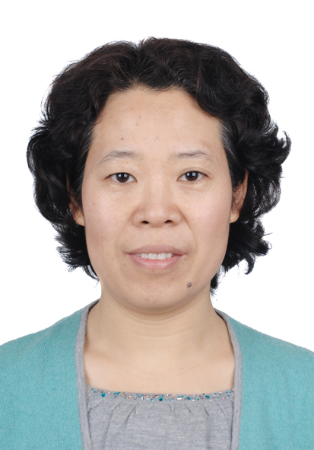报告题目：

**我国产业生态经济系统优化研究**

报告人：王文平教授

报告时间：

2014年12月16日（周二下午），15:30

报告地点：

将军路校区经管楼704学术报告厅

主办者：

经济与管理学院-智能决策与风险分析研究所

报告人简介：

王文平：1994年毕业于华中理工大学（现华中科技大学）自控系系统工程专业，获博士学位，现为东南大学管理科学与工程系教授，博士生导师。先后入选2006年教育部新世纪优秀人才资助计划，江苏省“333高层次人才培养工程”首批中青年科学技术带头人。

主要研究方向：产业生态经济系统优化、创新管理、知识管理、灰色系统理论与应用，在上述研究领域先后主持国家社科基金重大招标项目、国家自然科学基金项目、国家社会科学基金面上项目，以及省、部级和企业咨询项目等。先后在国际、国内核心期刊发表论文二百余篇，SCI、EI索引六十余篇；出版专著三本。相关研究成果先后获江苏省社科应用精品工程一等奖、江苏省高校哲学社会科学一等奖、江苏省哲学社会科学优秀成果奖等。